Géométrie : les angles
Objectifs : reconnaître, nommer, tracer et mesurer les différents angles.
Compétences :
Déroulement :
1) Rappeler les différents angles existants et les tracer au tn : aigu, obtus, droit, plat, nul.
2) Rappeler leurs caractéristiques coll.
3) Rappeler comment se servir d’un rapporteur pour mesurer ou tracer des angles coll.
4) Rappeler comment trouver la mesure d’un angle sans utiliser de rapporteur.
5) Ex ind.

1. Un angle est une portion du plan (de l'espace) délimité par 2 droites sécantes.
Le point O est appelé sommet de l’angle AÔB, [OA et [OB en sont les côtés.
A
B

O

D
C

2. Ces droites sécantes déterminent 4 angles :

3. L’ouverture d’un angle s’appelle l’amplitude et se mesure en degrés avec un rapporteur :

l'amplitude en degrés

4. Les angles se divisent en 3 familles:

les angles DROITS | les angles AIGUS | les angles OBTUS
 |  | 
les demi-droites sont ⊥ | ils sont plus petits que l'angle droit | ils sont plus grands que l'angle droit
 |  | 
il vaut 90° | ils valent entre 1 et 89° | ils valent entre 91 et 179°
 |  | 
= 90° | 90° | 90°

5. Quelques angles particuliers :
B
A

- l’angle plat vaut 180°
O
B
A

- l’angle nul vaut 0°
O

B
A
O
- l’angle plein vaut 360°

6. Certains angles peuvent donner des combinaisons intéressantes:

- les angles 1 et 2 sont COMPLEMENTAIRES car la somme de leur amplitude vaut 90° (un angle droit).

angle 2

angle 1

- les angles 3 et 4 sont SUPPLEMENTAIRES car la somme de leur amplitude vaut 180° (angle plat).

angle 3

angle 4

1) Ecris en-dessous de chaque angle son nom :
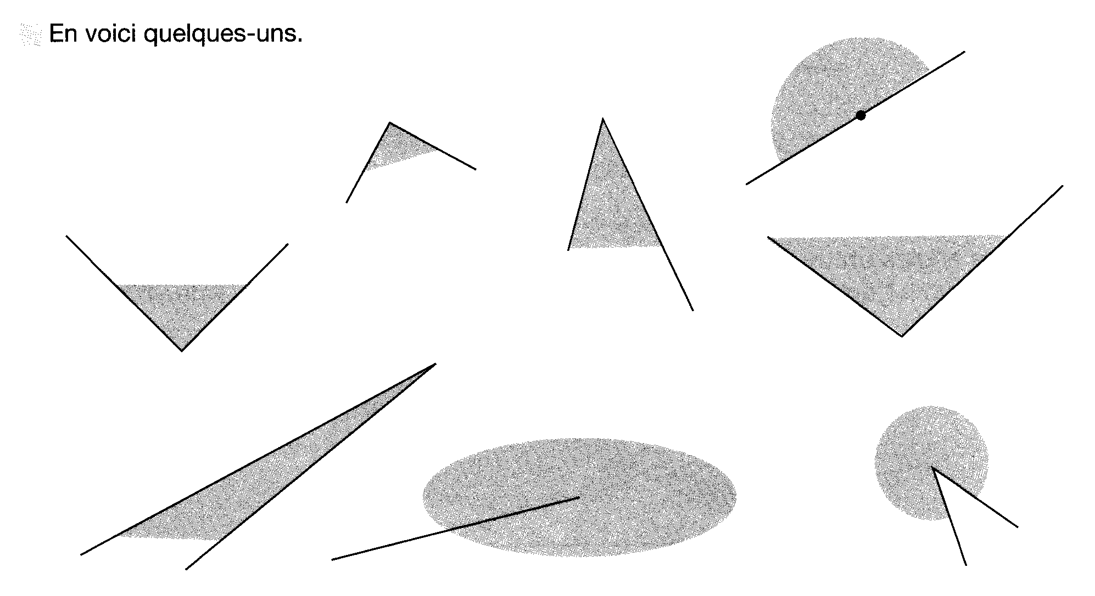

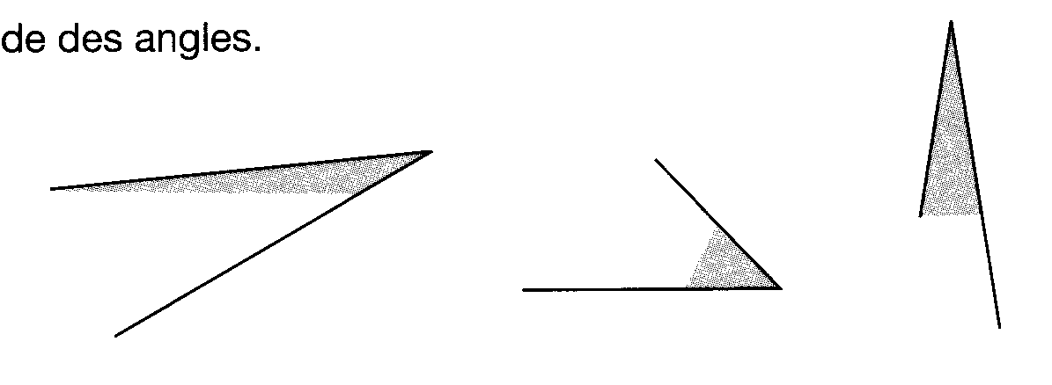
2) Mesure l’amplitude de ces angles :



3) Colorie :
- en bleu, 10 angles droits.
- en vert, 10 angles aigus.

- en rouge, 10 angles obtus.

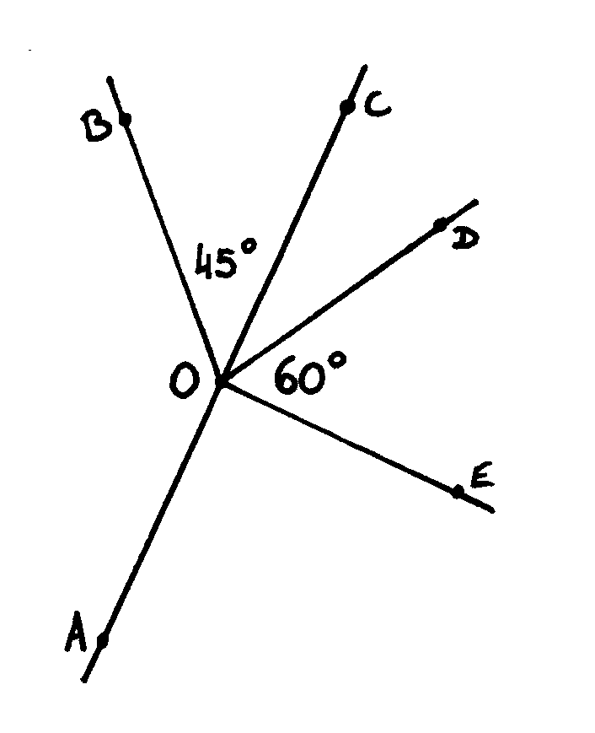
4) Complète sans utiliser ton rapporteur :
AÔB =
CÔD =
AÔE =
AÔC =

5) Trace des angles de 130°, 45°, 155° et 70° :

